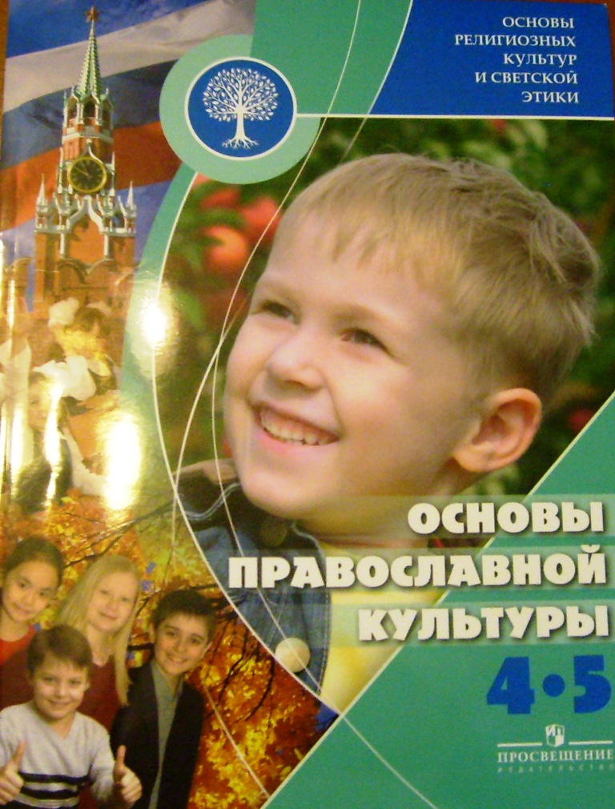
ПРАВОСЛАВНАЯ КУЛЬТУРА В СВЕТСКОЙ ШКОЛЕ

Для чего нужно изучать Основы православной культуры?
Дети всего мира изучают в школах культуру той страны, в которой они живут. Общеизвестно, что Православие сыграло ключевую роль в становлении российской государственности. Понять отечественную историю, литературу и искусство, все то, чем жили наши предки и то, что отличает современную Россию от других стран, можно только в контексте православной духовной традиции.
Что такое курс «Основы религиозных культур и светской этики»?
Комплексный учебный курс «Основы религиозных культур и светской этики» включает шесть учебных предметов (модулей): «Основы православной культуры», «Основы исламской культуры», «Основы буддийской культуры», «Основы иудейской культуры», «Основы мировых религиозных культур», «Основы светской этики». Выбор предмета - законное право родителей.

Почему Основы православной культуры?

Выбор «Основ православной культуры» обусловлен значением православного христианства для формирования российской государственности и культуры. Даже люди, далекие от Церкви, но искренне стремящиеся к тому, чтобы знать и понимать родную историю, должны иметь представление о Православии.
Изучение основ православной культуры - это начало приобщения ребёнка к нравственным и культурным ценностям, хранимым Русской Православной Церковью. ОПК открывает ребенку мир Православия - мир бесконечный, добрый и мудрый. Курс ОРКСЭ носит светский характер.

Как помочь детям в изучении ОПК?

Экскурсии по храмам и монастырям, поездки в древние русские города, посещение музеев, концертов духовной музыки - все это не противоречит светскому характеру образования и может быть полезно для всех участников образовательного процесса. Много интересного могут рассказать ребятам и православные священнослужители.

Практические советы родителям
- Настройтесь на воспитание, отнеситесь к новому школьному курсу как к дополнительному средству нравственного развития вашего ребенка.

- Разговаривайте с детьми о том, что они изучили на уроках.

- Воспитывайте у ребенка благожелательное отношение к людям другого мировоззрения.
- Не упускайте время, благоприятное для нравственного воспитания детей.

- Не забывайте, что никакой учебный курс сам не воспитывает. Главное – ребенок в процессе изучения может приобрести понимание того, насколько важна нравственность для полноценной человеческой жизни.

- Создавайте в общении и взаимодействии с ребенком воспитывающие ситуации, превращайте возникающие проблемы в нравственные уроки.

Нормативно правовая база:
Концепция Духовно-нравственного развития и воспитания личности гражданина России разработана в соответствии с Конституцией РФ, Законом РФ «Об образовании» ст.9 п.1, на основе ежегодных посланий Президента РФ собранию РФ. В соответствии с п.6 ст. 9 и п. 2 ст. 14 Закона РФ «Об образовании», п. 1 ст. 4 Федерального закона «Об основных гарантиях прав ребенка в РФ», п. 1 ст. 63 Семейного кодекса РФ.
Учебный курс «Основы религиозных культур и светской этики» о ОРКСЭ) вводится по Поручению Президента Российской Федерации от 2 августа 2009 г, на основании Распоряжения Председателя Правительства Российской Федерации от 11 августа 2009 г.
Цель: воспитание высоконравственной, ответственной, творческой, инициативной личности, свободно ориентирующейся в современном мире, способной к принятию ответственных самостоятельных решений, высокогражданственной на основе ценностей отечественной православной культуры.
Задачи:
- раскрытие роли Православной Церкви в историческом становлении и развитии духовных, культурных и государственных традиций Русского государства;
- формирование активной жизненной позиции, социальной ответственности учащихся;
- бережного отношения и преемственности к историко-культурному наследию нашего Отечества;
- осмысление Православия, как одного из направлений поиска человечеством ценностно-смысловых основ бытия;
- создание условий для приобщения учащихся к духовно-нравственным ценностям Православия и формирования гражданского патриотизма.

